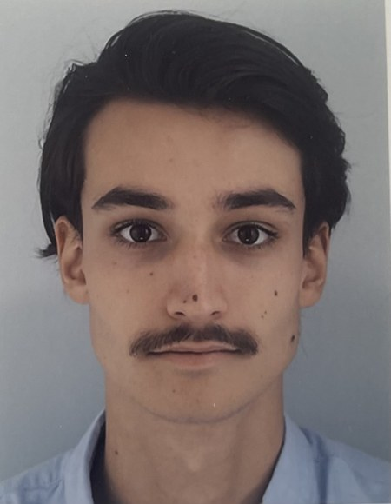
Victorien THOMAS
Estudiante de ingeniería aeroespacial — Simulación y modelado de sistemas espaciales
+33 6 40 22 71 76 · victorienthomas71@gmail.com · Terrassa, España · Movilidad internacional
Portafolio: victorien-thomas.vercel.app
Busco un doctorado en ingeniería espacial — disponible a partir de julio de 2027
FORMACIÓN
Máster en Ingeniería Espacial y Aeronáutica (MASE) — doble titulación 2026 – 2027
UPC – ESEIAAT · Terrassa, España
Semestre de intercambio jul. – nov. 2025
Universidad EIA · Medellín, Colombia
Título de Ingeniero Aeroespacial (nivel máster) — especialidad Sistemas Espaciales 2022 – 2027
IPSA · París, Francia
EXPERIENCIA
Prácticas de investigación — Propagación de un haz láser en la atmósfera jun. – ago. 2026
NCSR «Demokritos» · Atenas, Grecia
- Simulación Python de la propagación láser a 7 longitudes de onda (UV a CO₂), de 1 a 100 km
- Modelado de la dispersión (Rayleigh, Mie), la absorción (HITRAN) y la turbulencia
- Redacción de un informe técnico detallado (modelo, métodos, resultados)
Prácticas — Modelado 3D de un depósito orbital de propelente 2024 · 6 semanas
Agencia Espacial Europea (ESA) · París, Francia
- Modelado detallado en Blender de los componentes de un concepto de reabastecimiento en órbita, dentro de un equipo técnico
Trabajo de estudiante — Control de calidad en entorno industrial 2023 · 1 mes
Schneider Electric · Grenoble, Francia
- Control de calidad de productos terminados y de su conformidad con las normas técnicas
PROYECTOS
Ecodiseño del sistema de aterrizaje de un lanzador reutilizable — IPSA / CNES 2025 – 2026
- Estudio de viabilidad técnica y económica en un equipo de 6, supervisado por el CNES
- Comparación de 11 conceptos, predimensionamiento, ACV, balances de masa y costes
Misión Tierra–Neptuno STK / Astrogator
- Asistencia gravitatoria de Júpiter: cálculo por cónicas empalmadas y simulación
Estabilización de un péndulo invertido (Segway) MATLAB / Simulink
- Modelo no lineal, PID en cascada con anti-windup, asignación de polos
Clasificación de imágenes satelitales con deep learning Python
- Entrenamiento de una red ResNet con el conjunto EuroSAT para reconocer tipos de superficie
COMPETENCIAS TÉCNICAS
Simulación y análisis MATLAB / Simulink, STK / Astrogator, Python
Control automático PID discreto, representación en espacio de estados, asignación de polos, filtro de Kalman
Programación Python, C / C++, VHDL / FPGA, Arduino
CAD y estructuras CATIA V5, Creo, Blender, resistencia de materiales
IDIOMAS Y ACTIVIDADES
Idiomas Francés (nativo) · Inglés B2 (TOEIC 830) · Español B2
Asociaciones IPSA F1 (2023 – 2026): tesorero, responsable de diseño, montaje del chasis

